Задание.
Соедини изображение куба и квадрата.

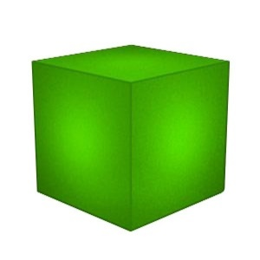
.

КУБ КВАДРАТ

